SANIDAD

El Río Hortega aumenta la supervivencia del cáncer peritoneal
SPC
- martes, 2 de mayo de 2023

El hospital vallisoletano combina la cirugía de citorreducción, más quimioterapia hipertérmica intraperitoneal
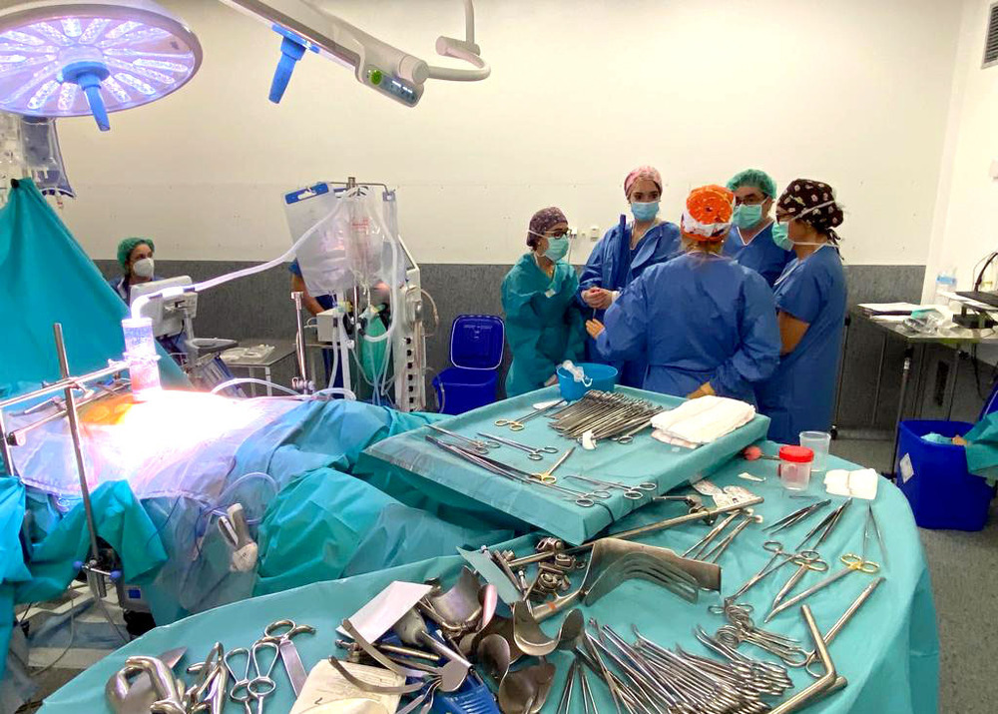El Río Hortega aumenta la supervivencia del cáncer peritoneal - Foto: Ical
La Unidad de Cirugía Oncológica Peritoneal del Hospital Universitario Río Hortega de Valladolid logra aumentar la esperanza de vida de los pacientes con carcinomatosis peritoneal. Esto ha sido posible gracias a la combinación de cirugía de citorreducción, consistente en extraer quirúrgicamente la mayor cantidad de tumor y de tejido afectado posible; y la quimioterapia hipertérmica intraperitoneal, que busca eliminar las células tumorales que hayan quedado tras la intervención.
Según informaron hoy fuentes sanitarias, antes las personas diagnosticadas de carcinomatosis peritoneal, es decir, aquellas cuyo cáncer se ha diseminado por la cavidad abdominal implantándose en el peritoneo, la membrana que recubre todos sus órganos y paredes, solo tenían la posibilidad de recibir un tratamiento paliativo. Ahora estas personas tienen una alternativa.
Este abordaje de las metástasis peritoneales ha ofrecido cifras de supervivencia muy elevadas en comparación con el tratamiento quimioterápico único, por lo que su implantación y desarrollo se está extendiendo cada vez más en los hospitales de todo el mundo. El Hospital Universitario Río Hortega la emplea desde el año 2015, siendo unidad de referencia para todo Castilla y León en el tratamiento de la enfermedad maligna del peritoneo con hipertermia.
Ahora, la Unidad de cirugía oncológica peritoneal del HURH ha superado ya las 250 intervenciones quirúrgicas. Y, por eso, el equipo de profesionales que la forma ha analizado los resultados oncológicos de estos pacientes tratados en ella.
Los tipos de carcinomatosis peritoneal que se abordan de manera más frecuente en esta unidad son los que tienen su origen en tres tipos de cáncer: de ovario, colorrectal y el pseudomixoma peritoneal, un tumor derivado del apéndice. Y las conclusiones indican que hay ya un amplio grupo con supervivencia mayor a cinco años, realidad impensable hasta hace poco tiempo en este tipo de patologías.
La media de edad de los pacientes operados en la unidad del Río Hortega es de 59 años, con casi un 80 por ciento de mujeres y el 20 por ciento restante de hombres. El 73 por ciento de estos pacientes habían recibido ya quimioterapia antes de llegar a este servicio. Además, se ha observado que la duración de estas intervenciones se establece entorno a las siete horas, con una estancia hospitalaria media de dos semanas.
En cuanto a los resultados registrados, en el cáncer de ovario se ha obtenido un 69,9 por ciento de supervivencia a cinco años, con una mediana de supervivencia de 70 meses y en el de colon se ha obtenido un 36,2 por ciento de supervivencia a cinco años, con una mediana de supervivencia de 40 meses. Por último, en lo referente al pseudomixoma peritoneal, los pacientes intervenidos por este motivo han llegado a unas cifras de supervivencia de casi el 80 por ciento a cinco años.

